**How To Setup Environment**

Exemplo utilizando o Sistema Operacional Linux Deepin.

**1.** Inicialmente caso não possua a ferramenta Eclipse IDE for Java EE Developers é necessário realizar o download por meio da página oficial:

<http://www.eclipse.org/downloads/packages/eclipse-ide-java-ee-developers/keplersr2>

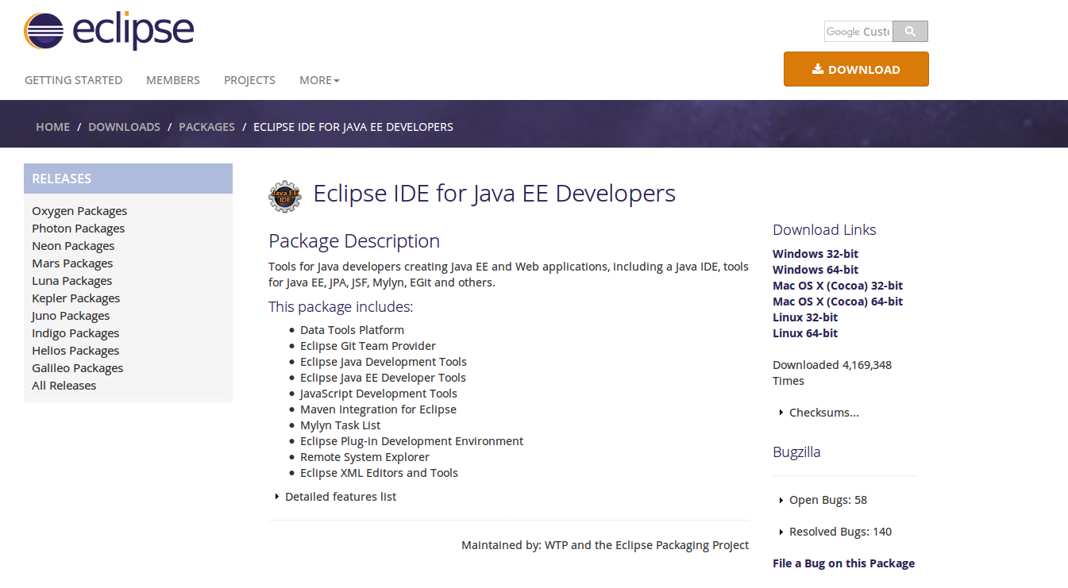

**1.1** Após o download faça a instalação da ferramenta.

**1.2** É necessário o jdk instalado na máquina antes da instalação de qualquer ferramenta para o desenvolvimento java:

<http://www.oracle.com/technetwork/java/javase/downloads/jdk9-downloads-3848520.html>

**2.** Crie uma conta no GitHub caso não possua ainda.

**3.** Entre no Eclipse JavaEE e clique na opção File –> Import e selecione a Git e depois Projects from Git.

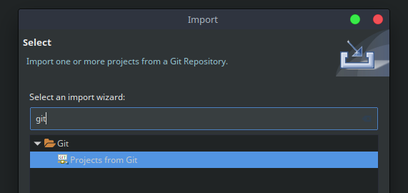

**4.** Selecione a opção Clone URL.

**5.** Na próxima tela em URL coloque o endereço do projeto no GitHub:

<https://github.com/lucas-china/SRSEditor-WEB>

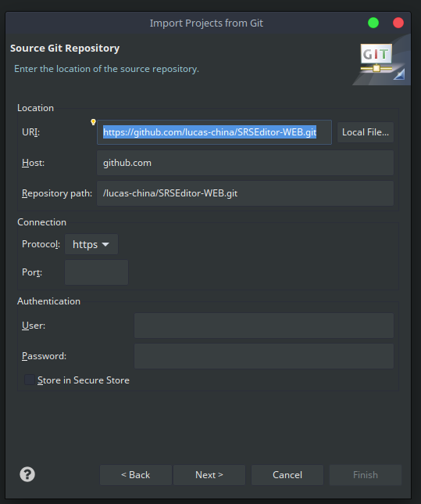

**6.** Em autenticação utilize seu usuário e senha criado no GitHub e clique no botão Next até que se inicialize a clonagem do repositório.

**7.** Abra o terminal e digite: “sudo apt-get install mysql-server mysql-client” e espere ser feito a instalação do mysql.

**8.** Inicialize o mysql pelo terminal digitando: “sudo /etc/init.d/mysql start”.

**9.** Após inicializar o mysql digite: “mysql –u root –p”, será pedido a sua senha do usuário root do mysql que você definiu na instalação.

**10.** Crie um banco de dados com o nome “srs”.

“create database srs;”

**11.** Crie um usuário para acessar o banco de dados.

“ create user ‘[novousuario@localhost](mailto:novousuario@localhost)’ identified by ‘password’; ”

obs: o nome do usuário deve ser “editor”

**12.** De privilegio para esse usuário sobre o banco “srs”.

“GRANT ALL PRIVILEGES ON * . * TO 'novousuario'@'localhost';”